2023年度

大竹县第三人民医院

部门决算
目录

公开时间：2023年10月18日

第一部分 单位概况 4
一、主要职责 4
二、机构设置 4
第二部分 2023年度单位决算情况说明 5
一、收入支出决算总体情况说明 5
二、收入决算情况说明 6
三、支出决算情况说明 6
四、财政拨款收入支出决算总体情况说明 7
五、一般公共预算财政拨款支出决算情况说明 8
六、一般公共预算财政拨款基本支出决算情况说明 10
七、财政拨款“三公”经费支出决算情况说明 10
八、政府性基金预算支出决算情况说明 12
九、国有资本经营预算支出决算情况说明 12
十、其他重要事项的情况说明 12
第三部分 名词解释 14
第四部分 附件 16
第五部分 附表 20
一、收入支出决算总表 20
二、收入决算表 20
三、支出决算表 20
四、财政拨款收入支出决算总表 20
五、财政拨款支出决算明细表 20
六、一般公共预算财政拨款支出决算表 20
七、一般公共预算财政拨款支出决算明细表 20
八、一般公共预算财政拨款基本支出决算明细表 20
九、一般公共预算财政拨款项目支出决算 表 20
十、政府性基金预算财政拨款收入支出决算表 20
十一、国有资本经营预算财政拨款收入支出决算表 20
十二、国有资本经营预算财政拨款支出决算表 20
十三、财政拨款“三公”经费支出决算表 20

第一部分 单位概况

主要职责
在大竹县卫生健康局的领导下，以全科医师为骨干，合理使用资源和适宜技术，以人的健康为中心、家庭为单位、社区为范围、需求为导向，以妇女、儿童、老年人、慢性病人、残疾人等为重点，以解决社区主要卫生问题、满足基本卫生服务需求为目的，融预防、医疗、保健、康复、健康教育等为一体的，有效、经济、方便、综合、连续的基层卫生服务。负责收集乡镇卫生信息，针对辖区主要健康问题实施健康咨询、健康教育以及卫生诊断，负责辖区计划免疫管理和免疫接种工作，按照法定传染病登记报告制度，做好疫情登记、报告工作，开展传染病、地方病、寄生虫病的社区防治，了解全镇妇女的健康状况，开展妇女、儿童卫生保健服务。

二、机构设置
大竹县第三人民医院下属二级预算单位0个，其中行政事业单位0个，参照公务员管理的事业单位0个，其他事业单位0个。
纳入大竹县第三人民医院2023年度部门决算编制范围的二级预算单位包括：无。

第二部分 2023年度单位决算情况说明

- 收入支出决算总体情况说明
大竹县第三人民医院2023年度收入总计3991.94万元。与2022年度相比，收入总计增加1023.23万元，增长34.47%。2023年支出总计3951.99万元。与2021年相比，支出总计减少1036.46万元，下降35.55%。主要变动原因是2022年医疗报账收入在2023年收到。
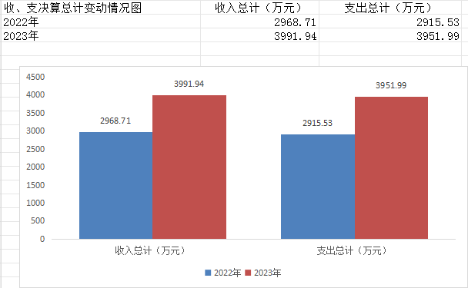
（图1：收、支决算总计变动情况图）（柱状图）

- 收入决算情况说明

2023年度本年收入合计3991.94万元，其中：一般公共预算财政拨款收入290.33万元，占7.27%；政府性基金预算财政拨款收入0万元，占0%；国有资本经营预算财政拨款收入0万元，占0%；上级补助收入0万元，占0%；事业收入3701.61万元，占92.72%；经营收入0万元，占0%；附属单位上缴收入0万元，占0%；其他收入0万元，占0%
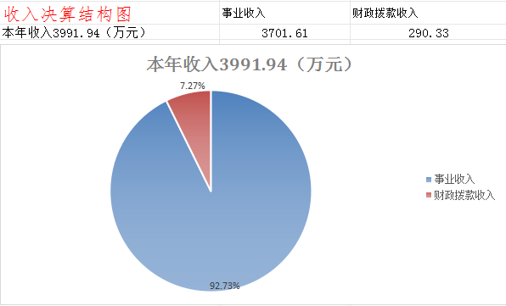
（图2：收入决算结构图）（饼状图）
- 支出决算情况说明

2023年度本年支出合计3951.99万元，其中：基本支出3951.99万元，占100%；项目支出0万元，占0%；上缴上级支出0万元，占0%；经营支出0万元，占0%；对附属单位补助支出0万元，占0%。
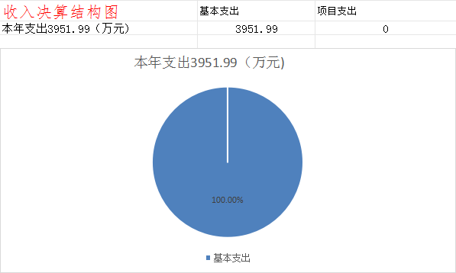
（图3：支出决算结构图）（饼状图）

四、财政拨款收入支出决算总体情况说明
2023年财政拨款收入290.33万元。与2022年相比，财政拨款收入增加290.33万元，增加100%。2023年财政拨款支出290.33万元，与2022年相比，财政拨款支出增加290.33万元，增加100%。主要变动原因：2022年一般公共预算财政拨款收入由大竹县卫生健康局统一上报。
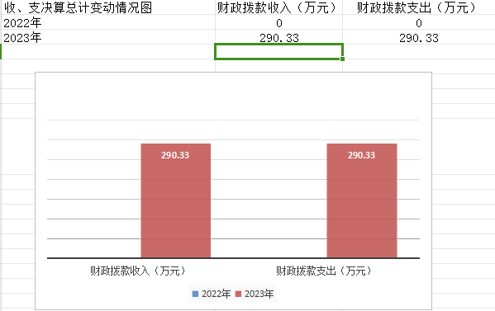
（图4：财政拨款收、支决算总计变动情况）（柱状图）

五、一般公共预算财政拨款支出决算情况说明

（一）一般公共预算财政拨款支出决算总体情况
2023年度一般公共预算财政拨款支出290.33万元，占本年支出合计的7.34%。与2022年相比，一般公共预算财政拨款支出增加290.33万元，增加100%。主要变动原因：2022年一般公共预算财政拨款支出由大竹县卫生健康局统一上报。
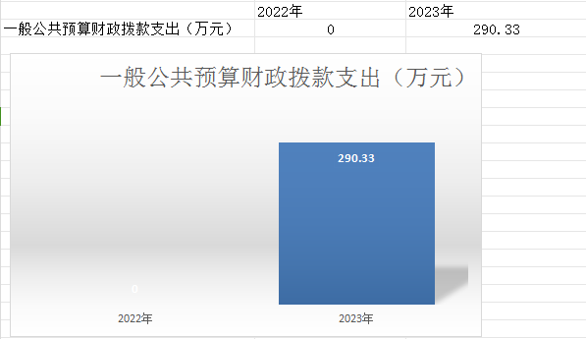
（图5：一般公共预算财政拨款支出决算变动情况）（柱状图）

（二）一般公共预算财政拨款支出决算结构情况
2023年度一般公共预算财政拨款支出290.33万元，主要用于以下方面:一般公共服务支出0万元，占0%；教育支出0万元，占0%；科学技术支出0万元，占0%；文化旅游体育与传媒支出0万元，占0%；社会保障和就业支出50.92万元，占17.54%；卫生健康支出239.41万元，占82.46%；住房保障支出0万元，占0%。
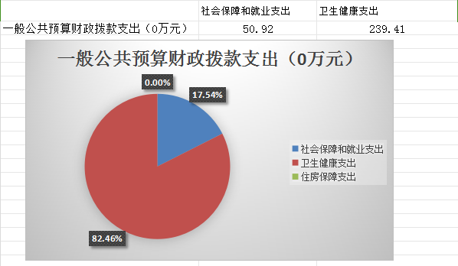
（图6：一般公共预算财政拨款支出决算结构）（饼状图）

（三）一般公共预算财政拨款支出决算具体情况

2023年度一般公共预算支出决算数为290.33万元，完成预算100%。其中：
1.社会保障和就业（类）行政事业单位养老支出（款）机关事业单位基本养老保险缴费支出（项）: 支出决算为50.92万元，完成预算100%。
2.卫生健康（类）基层医疗卫生机构（款）乡镇卫生院（项）:支出决算为239.41万元，完成预算100%。

六、一般公共预算财政拨款基本支出决算情况说明
2023年度一般公共预算财政拨款基本支出290.33万元，其中：
人员经费290.33万元，主要包括：基本工资0万元、津贴补贴0万元、奖金0万元、伙食补助费0万元、绩效工资201.45万元、机关事业单位基本养老保险缴费0万元、职业年金缴费0万元、其他社会保障缴费0万元、其他工资福利支出37.96万元、离休费0万元、退休费0万元、抚恤金0万元、生活补助50.92万元、医疗费补助0万元、奖励金0万元、住房公积金0万元、其他对个人和家庭的补助支出0万元等。
公用经费0万元，主要包括：办公费0万元、印刷费0万元、咨询费0万元、手续费0万元、水费0万元、电费0万元、邮电费0万元、取暖费0万元、物业管理费0万元、差旅费0万元、因公出国（境）费用0万元、维修（护）费0万元、租赁费0万元、会议费0万元、培训费0万元、公务接待费0万元、劳务费0万元、委托业务费0万元、工会经费0万元、福利费0万元、公务用车运行维护费0万元、其他交通费0万元、税金及附加费用0万元、其他商品和服务支出0万元、办公设备购置0万元、专用设备购置0万元、信息网络及软件购置更新0万元、其他资本性支出0万元等。

七、财政拨款“三公”经费支出决算情况说明

（一）“三公”经费财政拨款支出决算总体情况说明
2023年度“三公”经费财政拨款支出决算为0万元，完成预算0%，较上年度增加0万元，增长0%。

（二）“三公”经费财政拨款支出决算具体情况说明
2023年度“三公”经费财政拨款支出决算中，因公出国（境）费支出决算0万元，占0%；公务用车购置及运行维护费支出决算0万元，占0%；公务接待费支出决算0万元，占0%。具体情况如下：
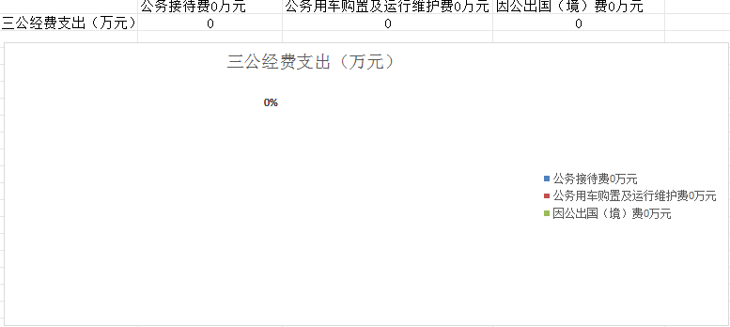
（图7：“三公”经费财政拨款支出结构）（饼状图）
1.因公出国（境）经费支出0万元，完成预算0%。全年安排因公出国（境）团组0次，出国（境）0人。因公出国（境）支出决算比2022年增加0万元，增长0%。
2.公务用车购置及运行维护费支出0万元,完成预算0%。公务用车购置及运行维护费支出决算比2022年度增加0万元，增长0%。
其中：公务用车购置支出0万元。全年按规定更新购置公务用车0辆，其中：轿车0辆、金额0万元，越野车0辆、金额0万元，载客汽车0辆、金额0万元。截至2023年12月31日，单位共有公务用车1辆，其中：轿车0辆、越野车0辆、载客汽车0辆。
公务用车运行维护费支出0万元。
3.公务接待费支出0万元，完成预算0%。公务接待费支出决算比2022年度增加0万元，增长0%。其中：
国内公务接待支出0万元。
外事接待支出0万元。

八、政府性基金预算支出决算情况说明
2023年度政府性基金预算财政拨款支出0万元。

- 国有资本经营预算支出决算情况说明
2023年度国有资本经营预算财政拨款支出0万元。

- 其他重要事项的情况说明

（一）机关运行经费支出情况
2023年度，大竹县第三人民医院机关运行经费支出0万元，比2022年度增加0万元，增长0%。

（二）政府采购支出情况
2023年度，大竹县第三人民医院政府采购支出总额0万元，其中：政府采购货物支出0万元、政府采购工程支出0万元、政府采购服务支出0万元。授予中小企业合同金额0万元，占政府采购支出总额的0%，其中：授予小微企业合同金额0万元，占政府采购支出总额的0%。

（三）国有资产占有使用情况
截至2023年12月31日，大竹县第三人民医院共有车辆1辆，其中：主要领导干部用车0辆、机要通信用车0辆、应急保障用车0辆、其他用车1辆，其他用车主要是用于转运病人。单价100万元以上设备2台。

（四）预算绩效管理情况
根据预算绩效管理要求，本部门按要求对2023年部门整体支出开展绩效自评，从评价情况来看，我单位严格按照县卫健局和财政局预算编制相关要求，按时完成相关报送，自评得分95.5分。
本部门按要求对2023年部门整体支出绩效评价情况开展自评，《大竹县第三人民医院2023年部门整体支出绩效评价报告》见（第四部分）。

- 名词解释

1.财政拨款收入：指单位从同级财政部门取得的财政预算资金。
2.事业收入：指事业单位开展专业业务活动及辅助活动取得的收入。
3.其他收入：指单位取得的除上述收入以外的各项收入。主要是利息收入、疫苗收入等。
4.年初结转和结余：指以前年度尚未完成、结转到本年按有关规定继续使用的资金。
5.结余分配：指事业单位按照会计制度规定缴纳的所得税、提取的专用结余以及转入非财政拨款结余的金额等。
6.年末结转和结余：指单位按有关规定结转到下年或以后年度继续使用的资金。
7.社会保障和就业（208）行政事业单位养老支出（05）机关事业单位基本养老保险缴费支出（05）： 指在职人员工伤保险基本养老保险缴费等支出。
8.卫生健康（210）基层医疗卫生机构（03）乡镇卫生院（02）：指本单位在职人员经费、公用经费等支出。
9.卫生健康（210）行政事业单位医疗（11）事业单位医疗（02）：指在职人员医疗保险支出。
10.住房保障支出（221）住房改革支出（02）住房公积金（01）：指在职人员住房公积金支出。
11.基本支出：指为保障机构正常运转、完成日常工作任务而发生的人员支出和公用支出。
12.项目支出：指在基本支出之外为完成特定行政任务和事业发展目标所发生的支出。
13.“三公”经费：指单位用财政拨款安排的因公出国（境）费、公务用车购置及运行费和公务接待费。其中，因公出国（境）费反映单位公务出国（境）的国际旅费、国外城市间交通费、住宿费、伙食费、培训费、公杂费等支出；公务用车购置及运行费反映单位公务用车车辆购置支出（含车辆购置税）及租用费、燃料费、维修费、过路过桥费、保险费等支出；公务接待费反映单位按规定开支的各类公务接待（含外宾接待）支出。

第四部分 附件
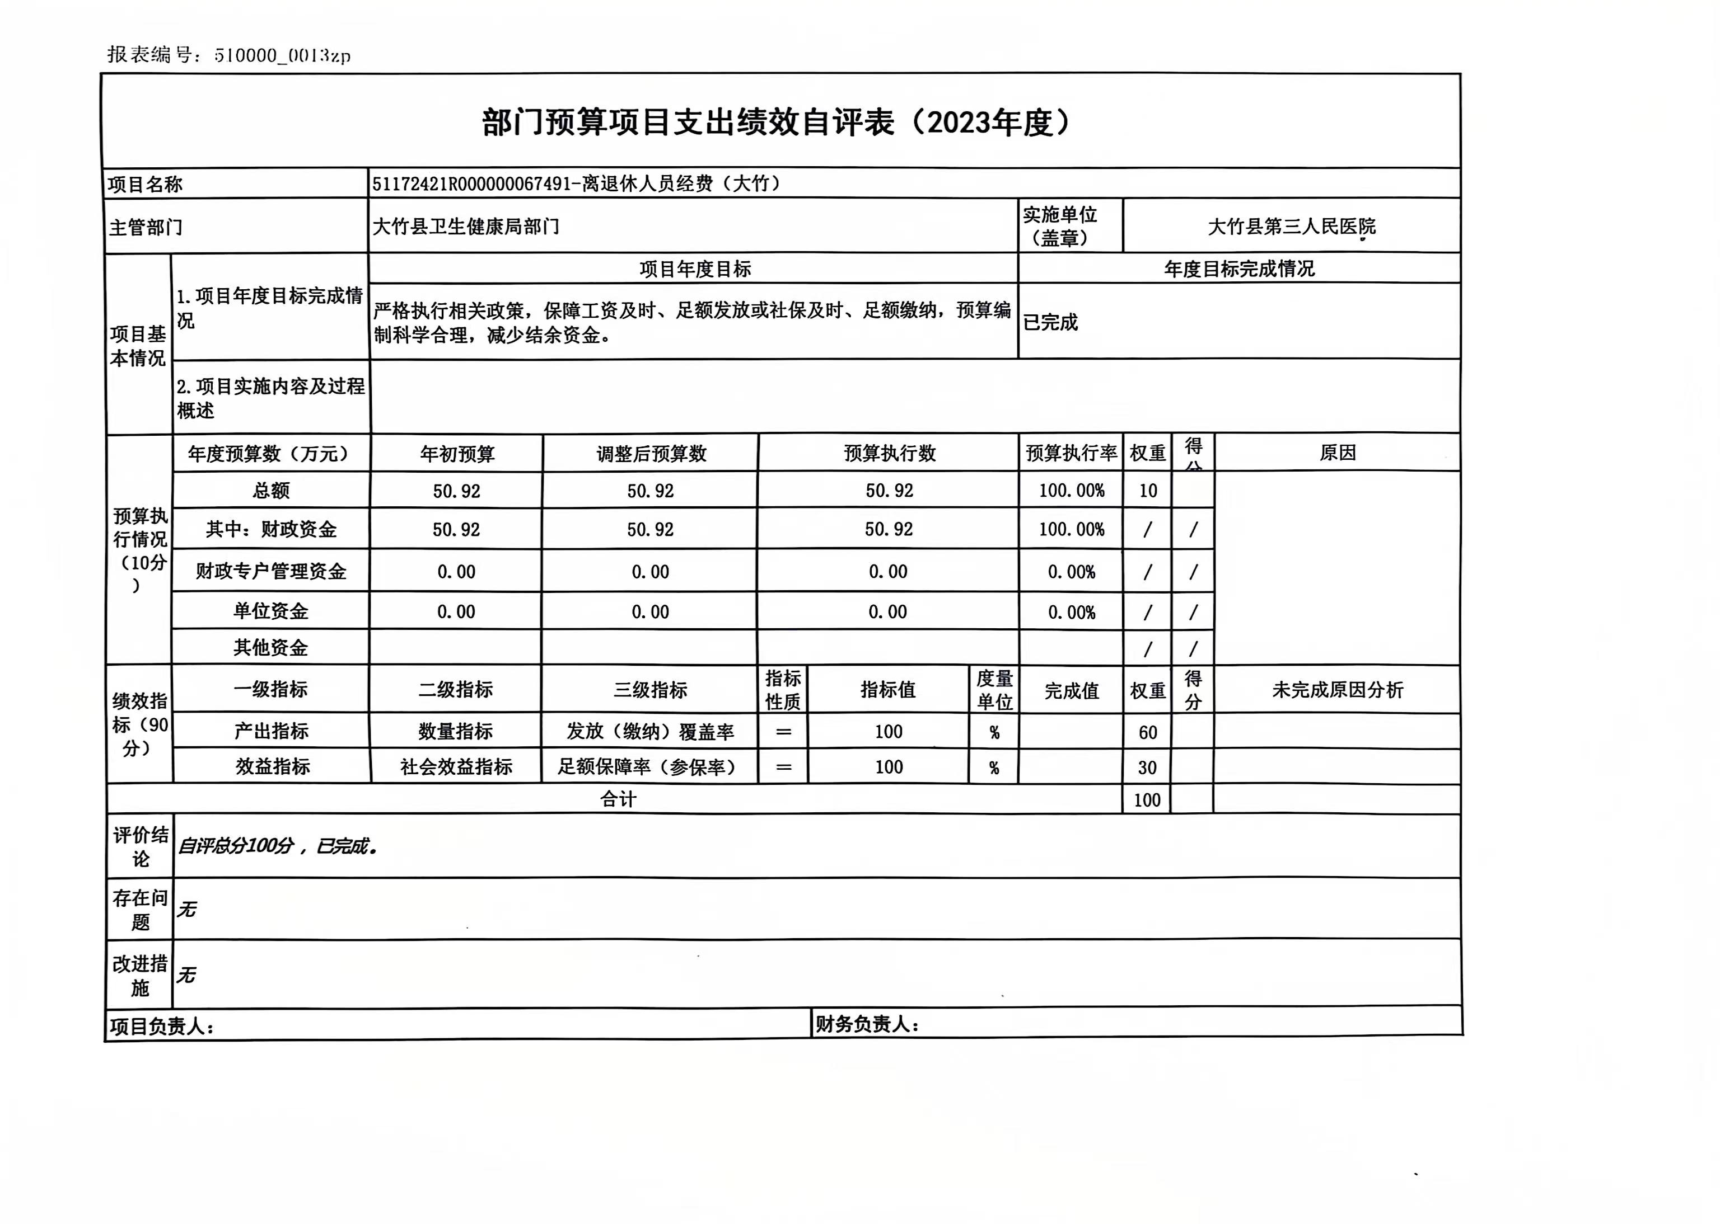
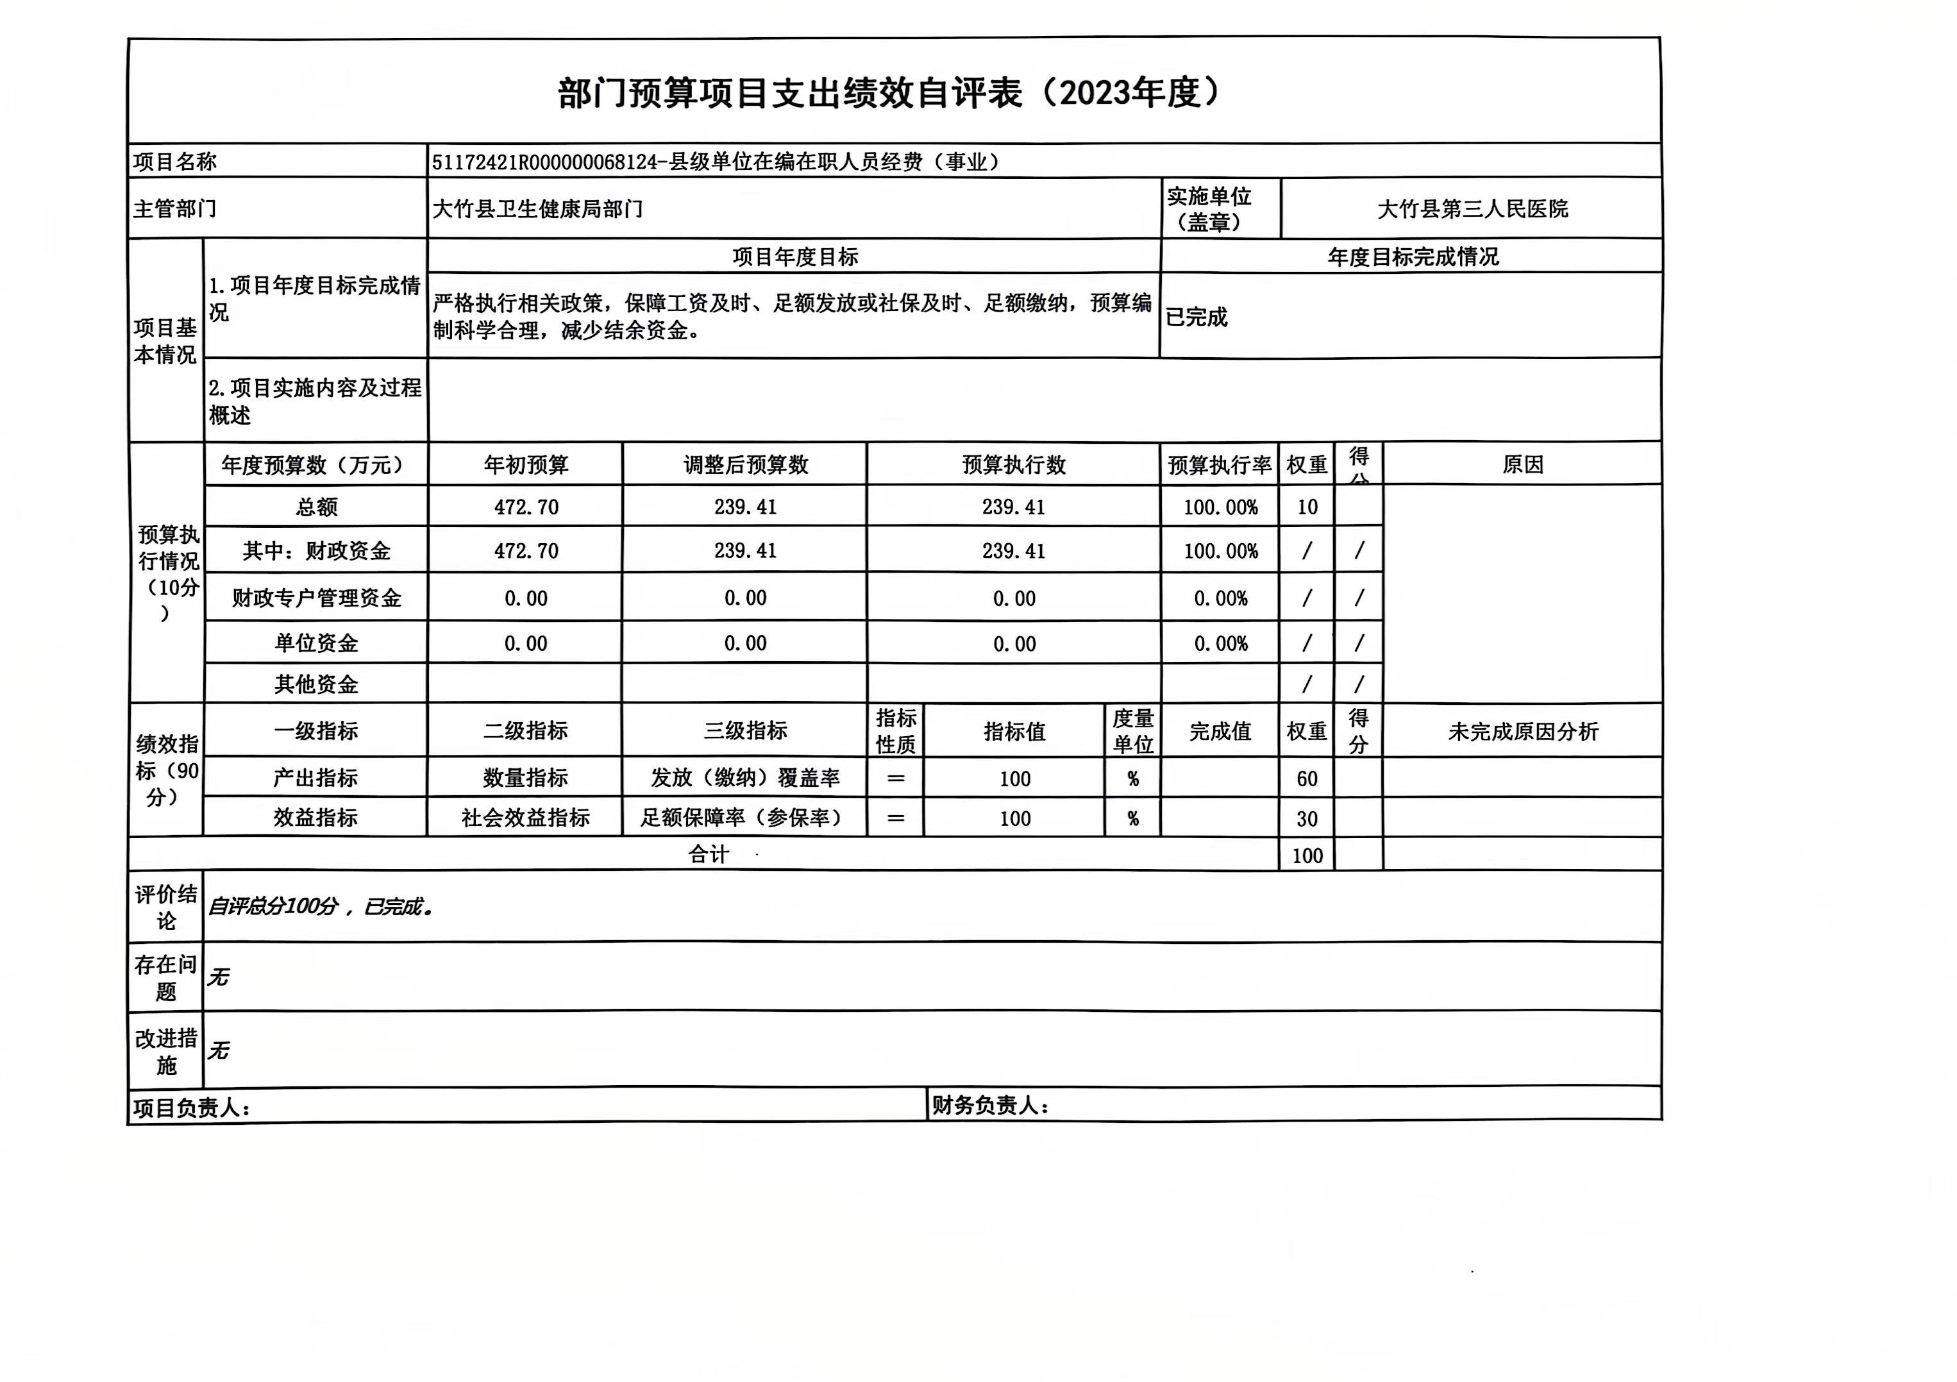
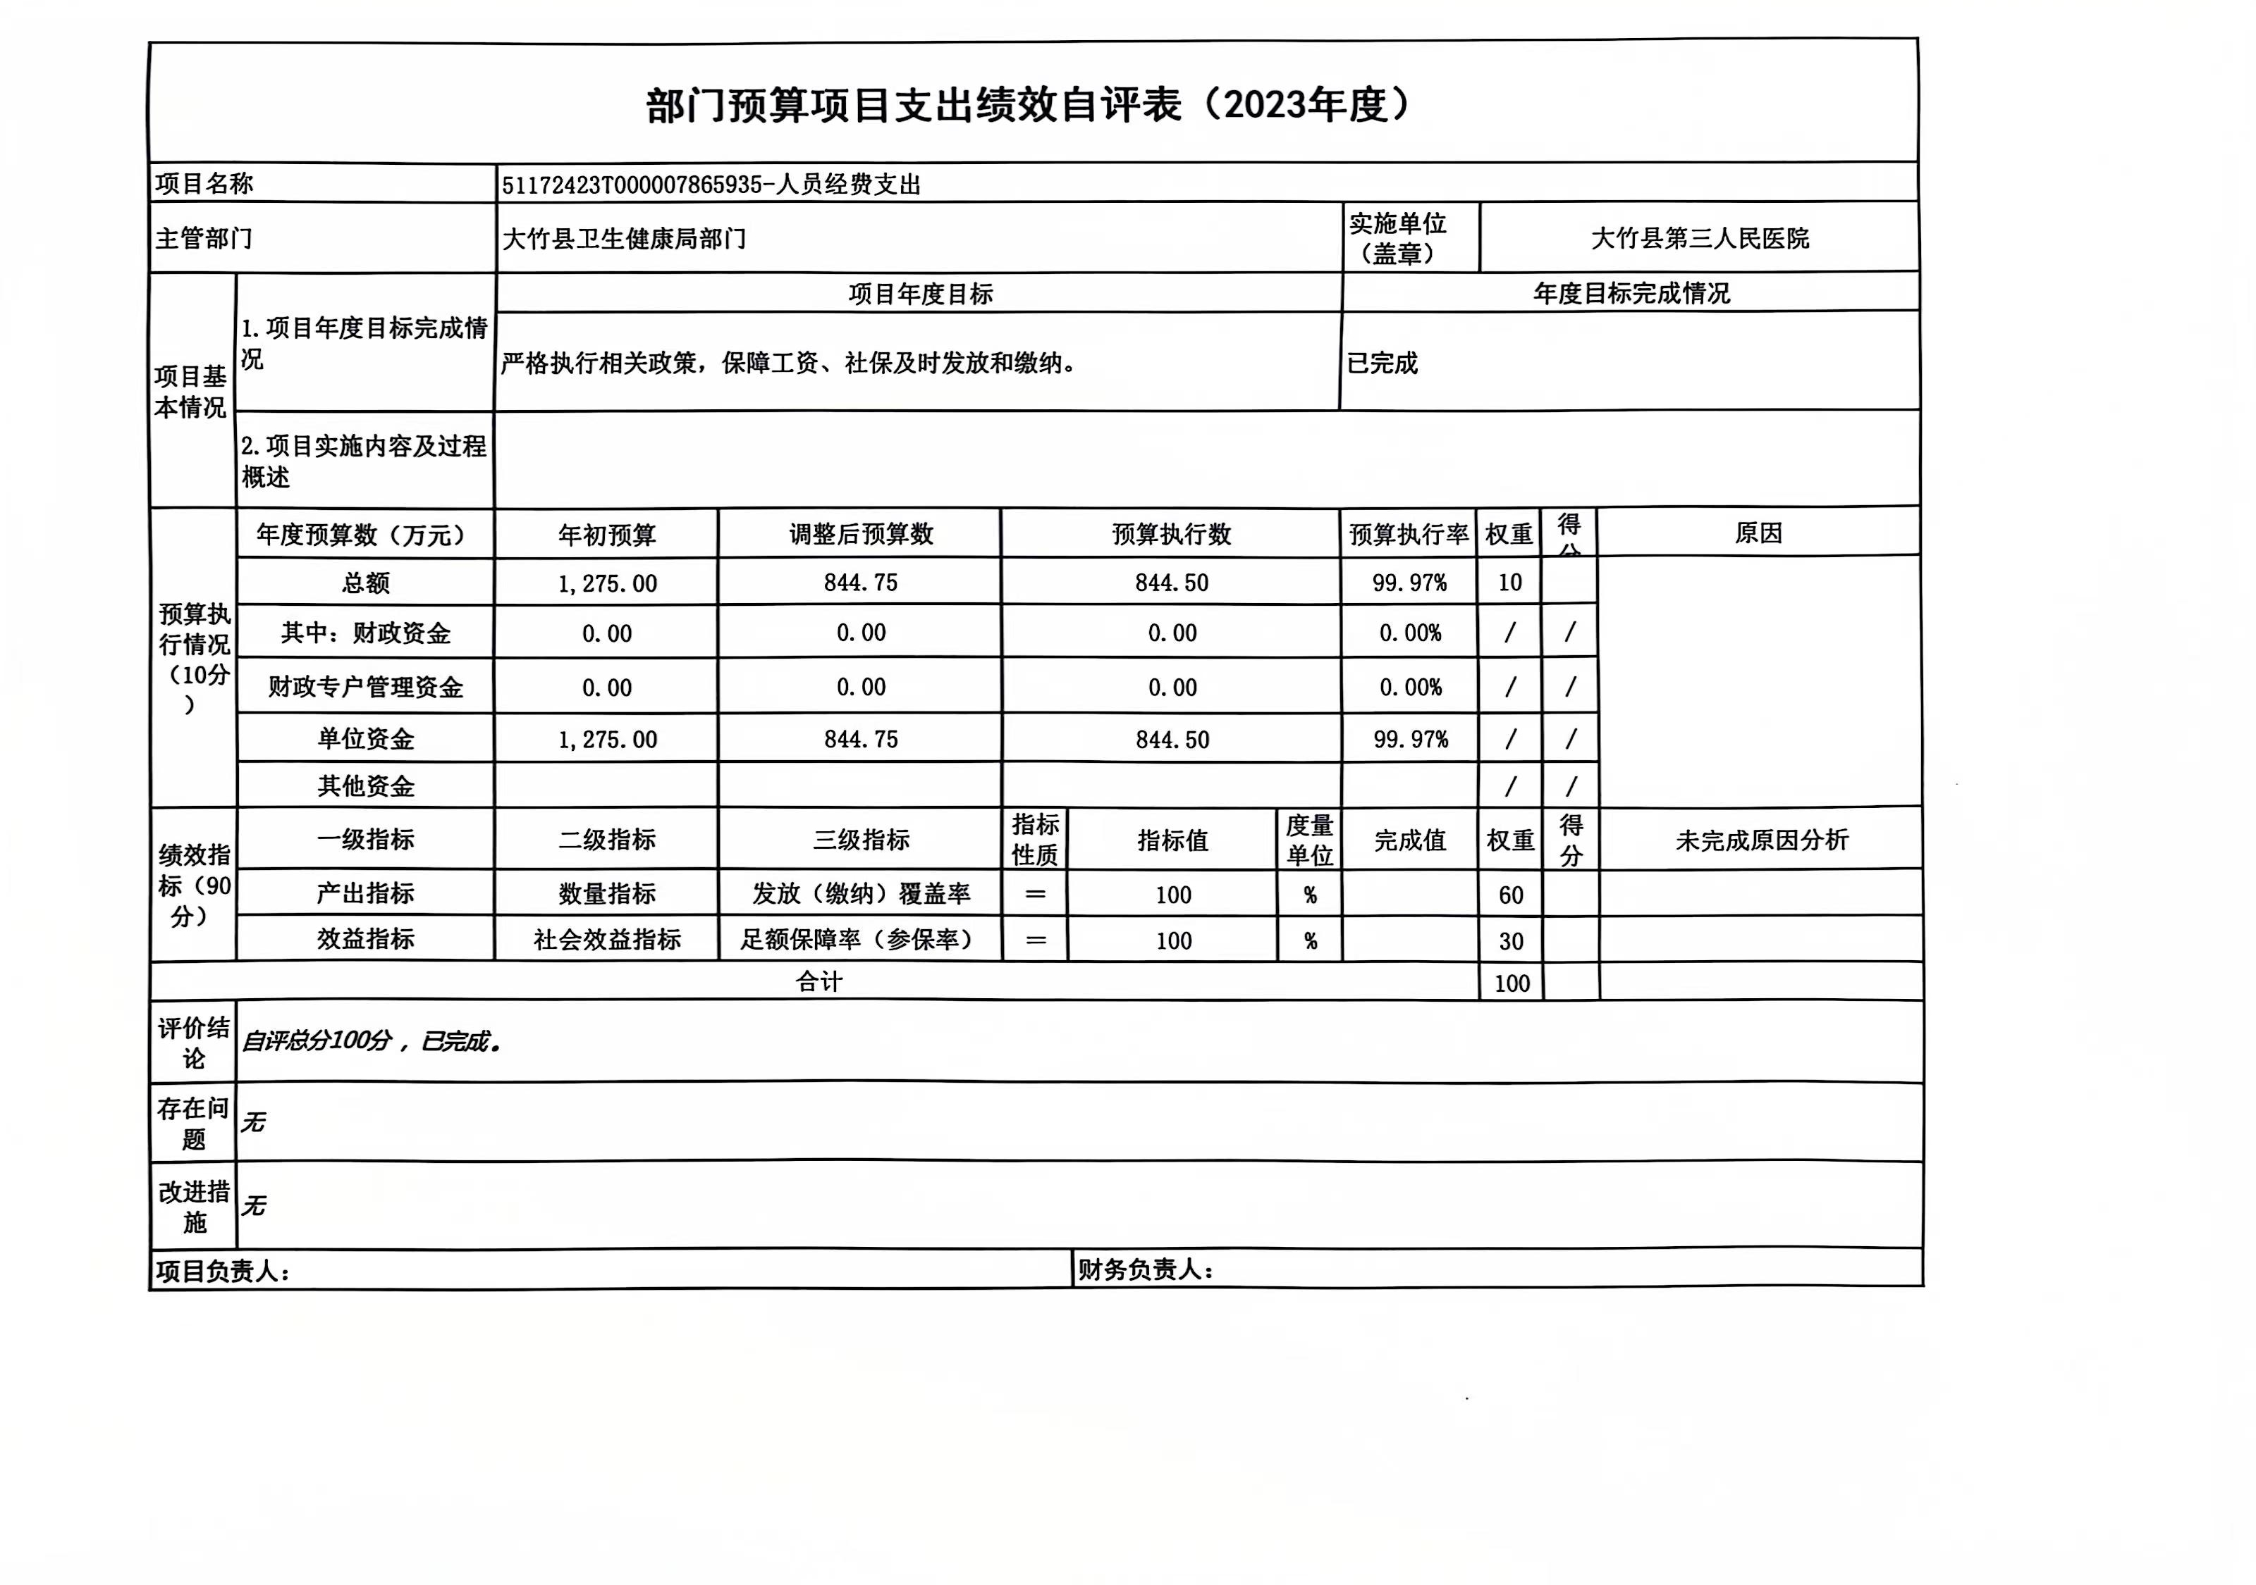
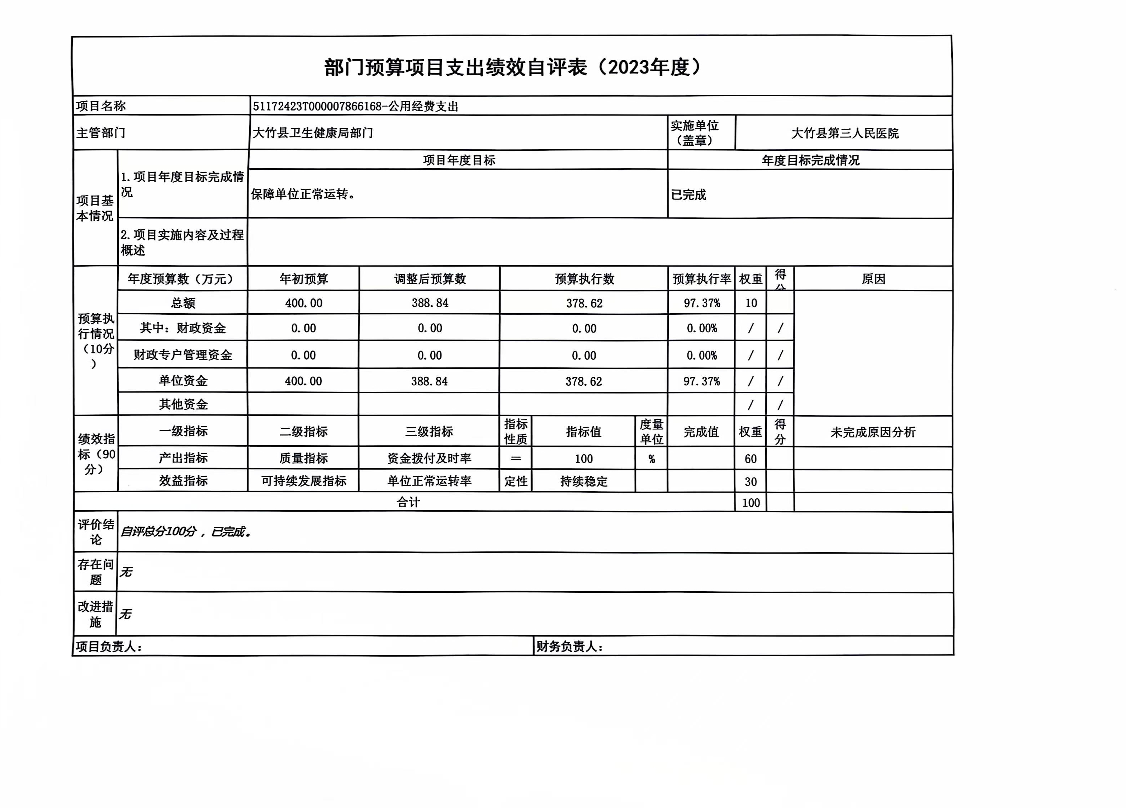

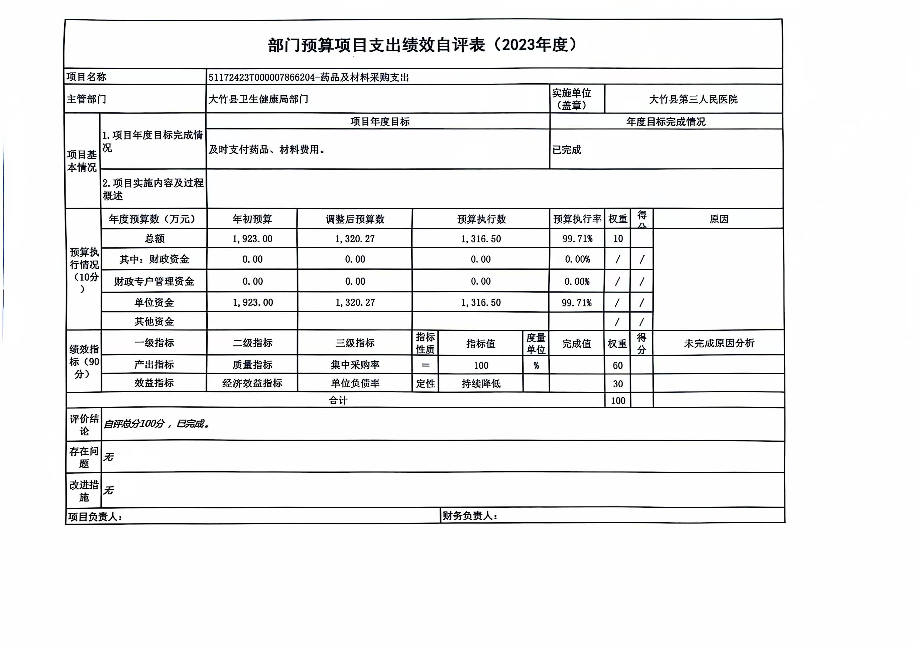
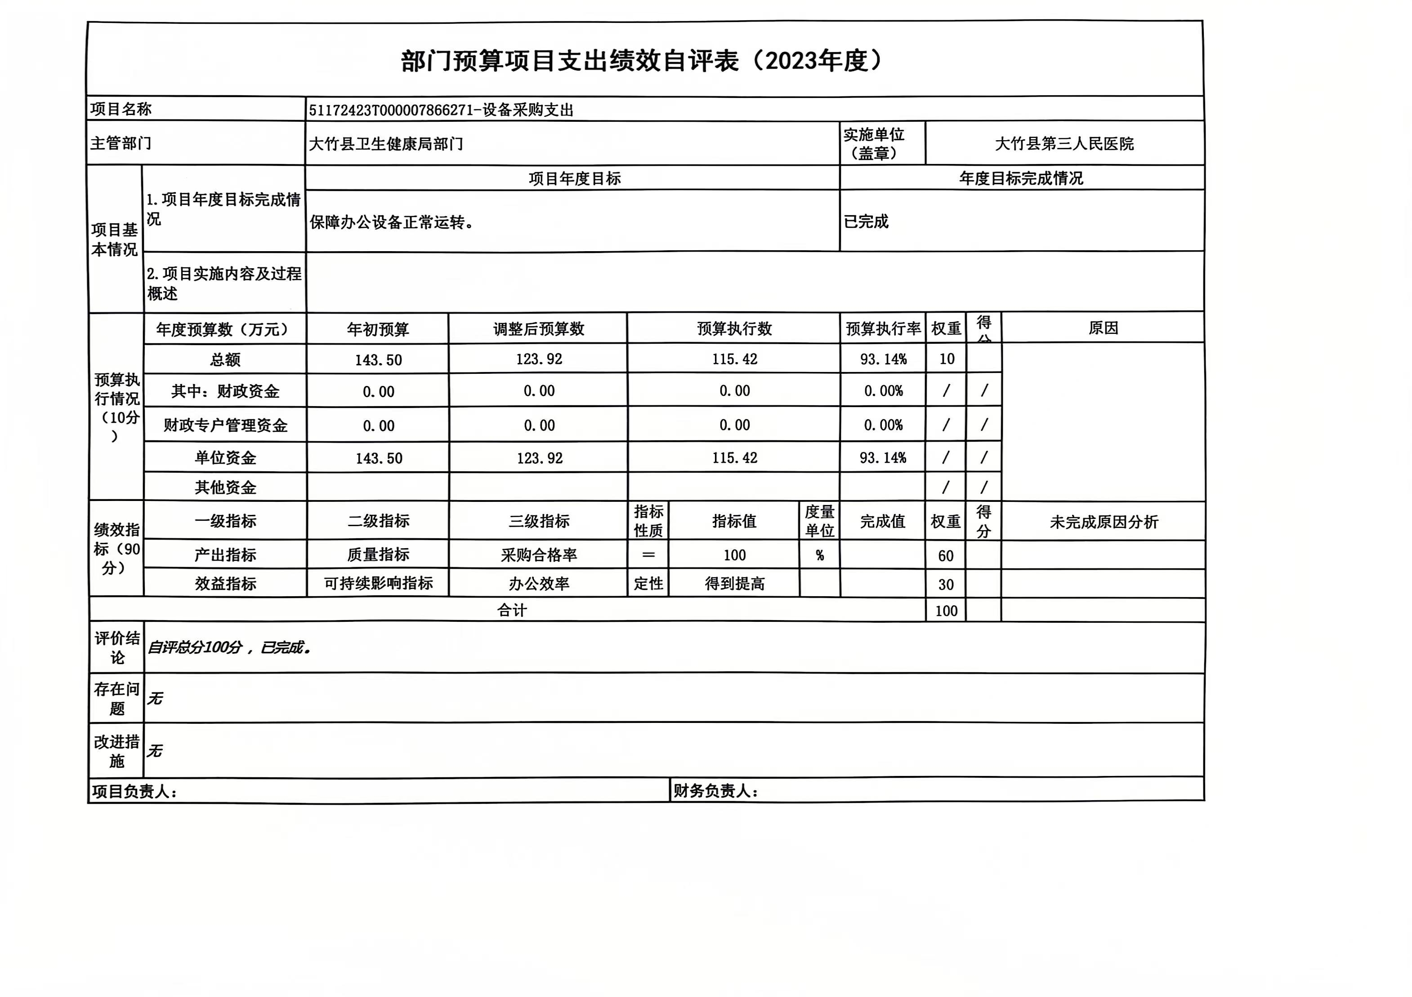

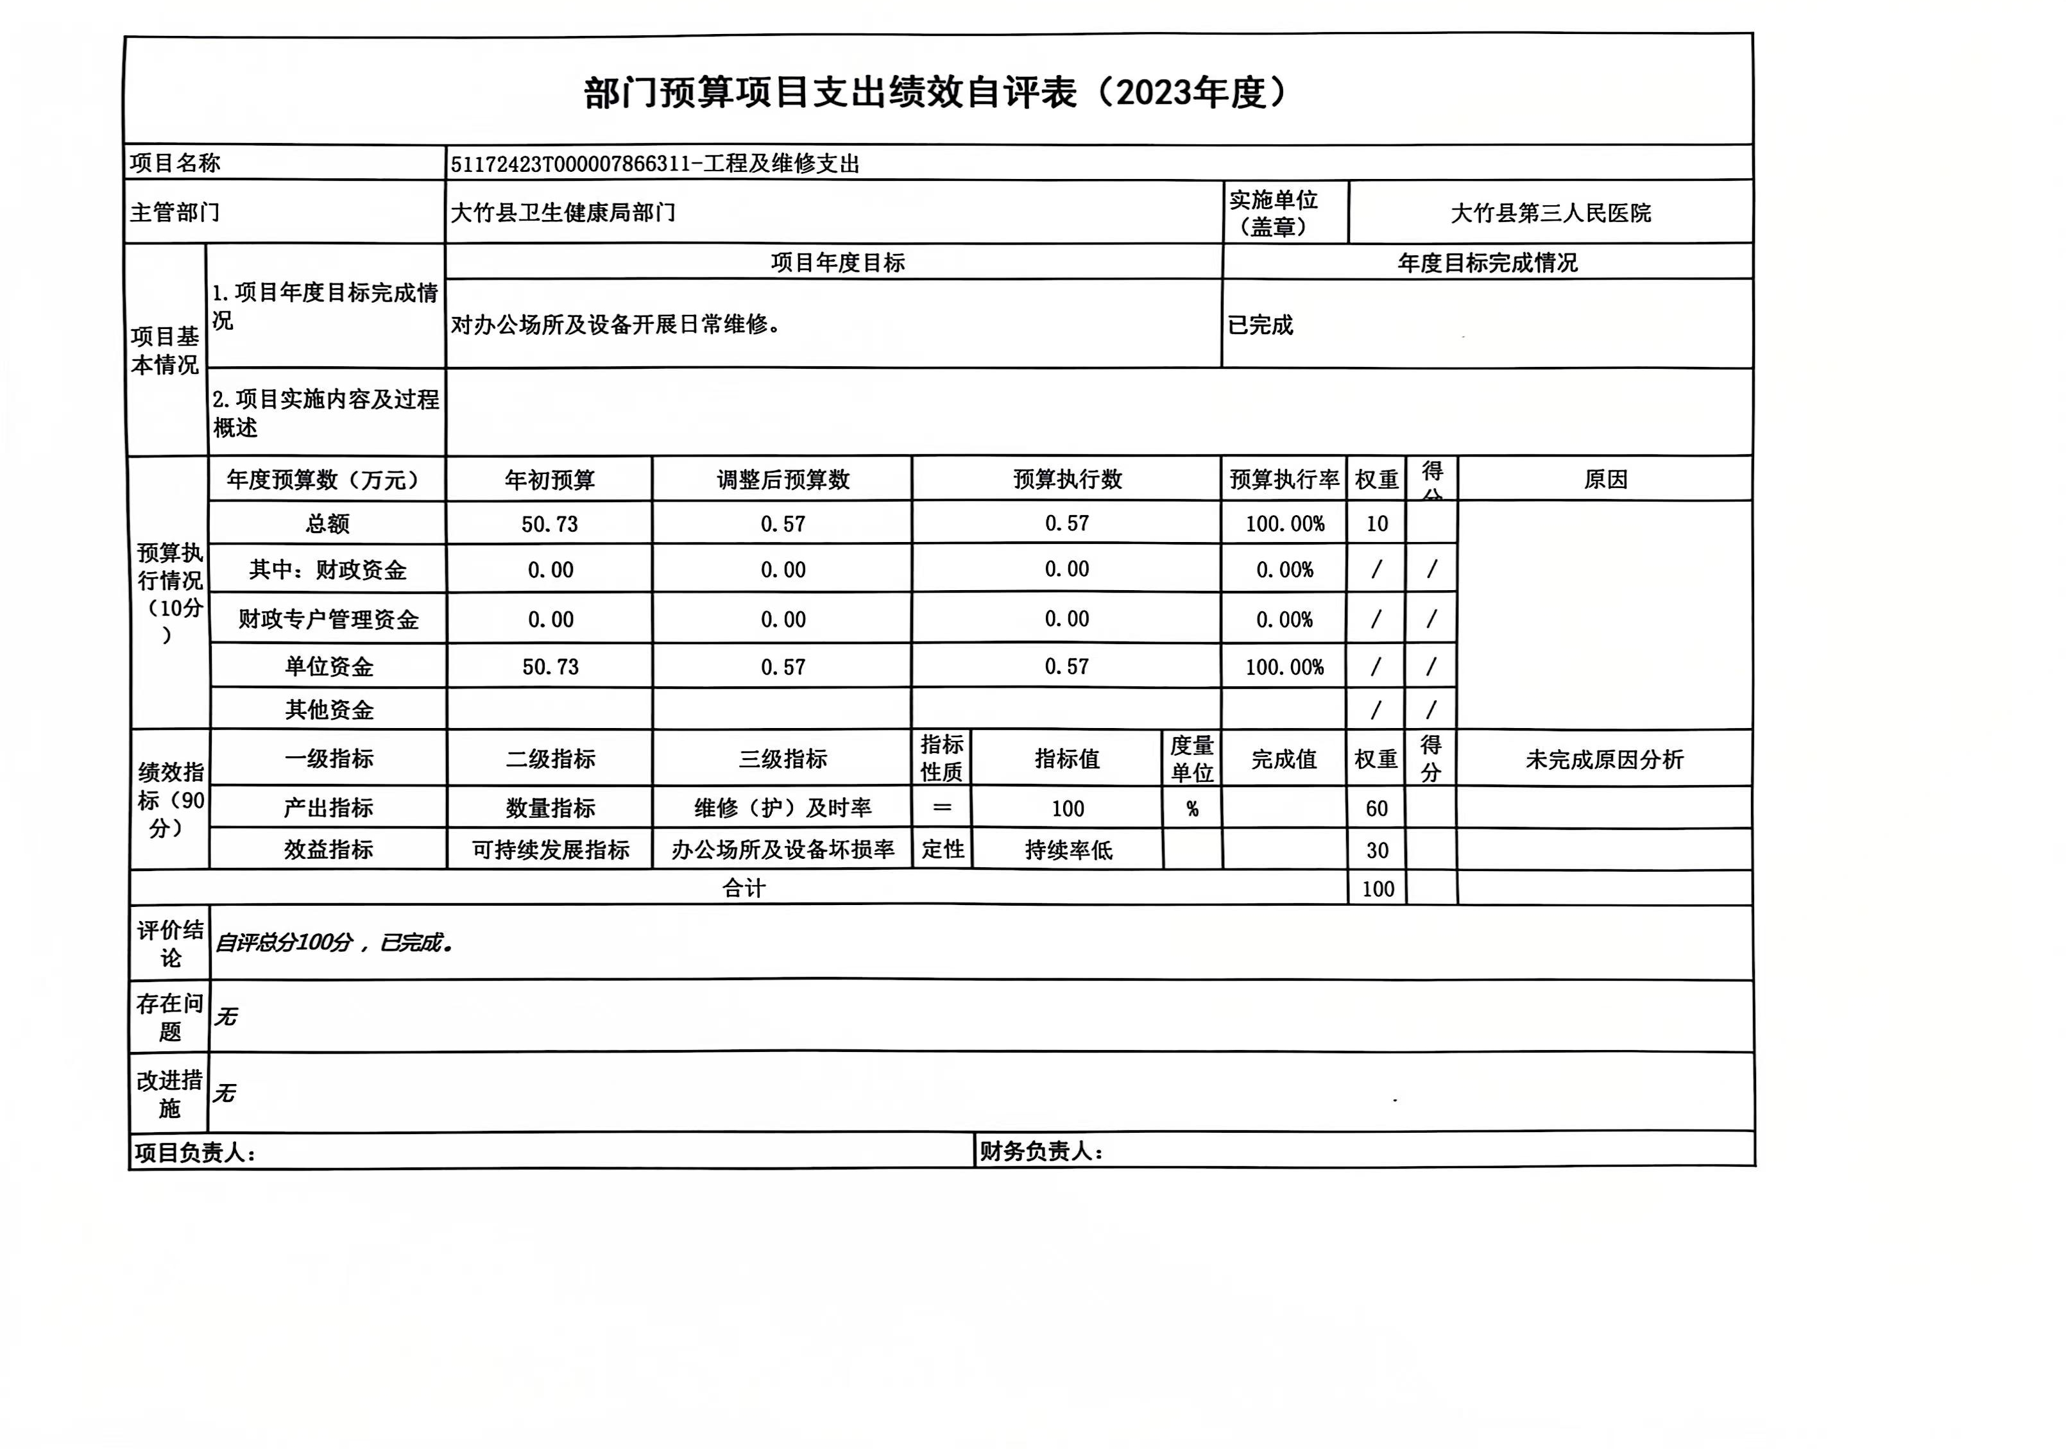

第五部分 附表

一、收入支出决算总表

二、收入决算表

三、支出决算表

四、财政拨款收入支出决算总表

五、财政拨款支出决算明细表

六、一般公共预算财政拨款支出决算表

七、一般公共预算财政拨款支出决算明细表

八、一般公共预算财政拨款基本支出决算表

九、一般公共预算财政拨款项目支出决算表

十、政府性基金预算财政拨款收入支出决算表

十一、国有资本经营预算财政拨款收入支出决算表

十二、国有资本经营预算财政拨款支出决算表

十三、财政拨款“三公”经费支出决算表

